**Консультация для родителей**

**«Безопасность в зимнее время года»**

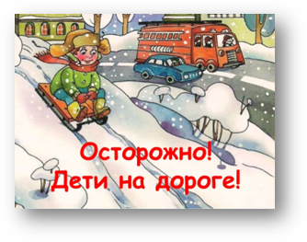

В связи с тем, что выпал снег, дети больше времени будут проводить   на улицах, а как известно, дети-пешеходы – это особая категория участников дорожного движения, которые порой забывают об опасности и устраивают игры на дороге.

Напоминайте детям о правилах дорожного движения для пешеходов

  в зимний период. Прежде всего, разъясните, где, когда и как можно

переходить проезжую часть.

Расскажите, как опасно играть и кататься на горках, расположенных рядом с дорогой. Объясните своим детям, что на зимней дороге тормозной путь автомобиля увеличивается в 3 раза. Одевайте детей  в яркую одежду, а еще лучше иметь на ней световозвращатели – фликеры, помня о том, что в зимний период, когда на улице начинает рано темнеть, водители могут не увидеть ребенка, так как видимость ухудшается в 2 раза.   К сапогам на неправильной скользкой подошве можно приклеить кусочек лейкопластыря (предварительно вымыв и высушив ее, тогда подошва будет не такая скользкая. Попадание ребенка в дорожно-транспортное происшествие – всегда трагедия. Даже если ребенок остался жив и не получил тяжелой травмы, сильное психологическое потрясение может остаться на всю жизнь.

**ОДЕЖДА ДЛЯ ЗИМНЕЙ ПРОГУЛКИ**

Собираясь на прогулку, заботливых родителей всегда мучает вопрос: как одеть ребенка, чтоб он и не замерз, и не перегрелся? Надо помнить главное: ребенка не надо кутать! Перегрев не лучше, чем

охлаждение. Найдите золотую середину! Кроме того, одежда не должна сковывать движения, она должна быть удобной, легкой и теплой одновременно. Зимняя обувь, как и любая другая, должна быть удобной. Даже теплым, но все равно собирающим снег, ботинкам лучше предпочесть сапожки, в которые можно заправить штаны, изолировав от попадания снега. Проследите, чтобы подошвы были рельефными - ребенок меньше будет скользить по снегу и льду.

Чтобы застраховаться от потери варежек или перчаток, пришейте к ним резинку.

**ЗИМНИЕ ЗАБАВЫ И БЕЗОПАСНОСТЬ**

У каждой зимней забавы есть и свои особенности, свои правила безопасности.

**Катание на лыжах.**

В целом, катание на лыжах - наименее безопасный вид зимних прогулок. Однако, обратите внимание, может быть горка, на которой Вы собираетесь кататься, слишком крутая, ухабистая или леденистая? Постарайтесь исключить все возможные опасные ситуации. Разумеется, кататься следует в парковой зоне, либо за городом, либо в том районе города, где движение автотранспорта отсутствует.

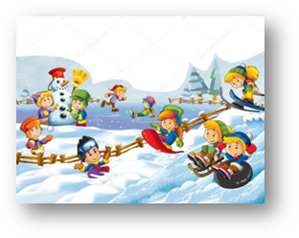

Не отходите от малыша ни на шаг, чтобы в случае необходимости поддержать его и избежать падений.

**Катание на санках, ледянках.**

Для прогулки на санках ребенка надо одеть потеплее. Прежде чем  ребенок сядет на санки, проверьте, нет ли в них неисправностей. Кататься на санках с горки нежелательно, лучше на ледянках. Объясните ребенку заранее, что на горке надо соблюдать дисциплину и последовательность. Вам необходимо самим убедиться в безопасности горки, поэтому перед катанием внимательно изучите местность. Спуск не должен выходить на проезжую часть, а малышей лучше катать с маленьких пологих снежных горок, причём в немноголюдных местах и при отсутствии деревьев, заборов и других препятствий. Нельзя разрешать ребенку кататься на санках, лежа на животе, он может повредить зубы или голову. Кататься на санках стоя нельзя! Опасно привязывать санки друг к другу. Перевозить ребёнка через дорогу можно только в санках, которые толкаются перед собой. Если у них имеется только веревка-буксир, то ребенка необходимо вынуть. Следует учесть, что по малоснежной дороге с проплешинами асфальта санки едут медленно, поэтому будьте особенно бдительными.

**Игры около дома.**

Не разрешайте детям играть у дороги. Учите детей, что нельзя выбегать на проезжую часть. Нежелательно валяться и играть в сугробах, которые находятся, например, под окнами домов или около подъезда. И, конечно, не позволяйте прыгать в сугроб с высоты. Неизвестно, что таит в нем пушистый снежок. Под свежевыпавшим снегом может быть все что угодно: разбитые бутылки, камень, либо проволока, может там оказаться и мусор, который кто-то не донес до мусорки – да все что угодно!

 Объясните детям, что нельзя брать в рот снег, ледяные корочки, сосульки: в них много невидимой для глаз грязи и микробов, которые могут вызвать болезнь. При игре в снежки расскажите ребенку, что кидаться в лицо нельзя, и вообще кидать нужно не с силой! И не позволяйте детям строить глубокие снежные туннели, которые могут обвалиться!

**ОПАСНОСТИ, ПОДСТЕРЕГАЮЩИЕ НАС ЗИМОЙ**

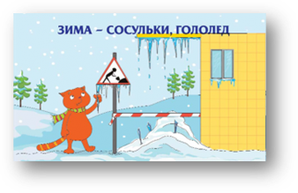

Обратите внимание ребёнка на сосульки и горы снега, свешивающиеся с крыш домов. Расскажите, чем они опасны и почему такие места надо обходить стороной. Объясните ребенку, что ни в коем случае нельзя заходить                                   в огражденные зоны.

**Осторожно, гололед!**

Учите детей, что ходить  по обледеневшему тротуару нужно маленькими шажками,

наступая на всю подошву. Старайтесь по возможности обходить скользкие места. Особенно внимательно нужно зимой переходить дорогу - машина на скользкой дороге не сможет остановиться сразу!

**Осторожно, мороз!**

Сократите или вовсе исключите прогулку с детьми в морозные дни: высока

вероятность обморожения.

**Зимой на водоеме.**

Не выходите с ребенком на заледеневшие водоемы! Если лед провалился - нужно громко звать на помощь и пытаться выбраться, наползая или накатываясь на край! Барахтаться нельзя! Если получилось выбраться, надо отползти или откатиться от края. Вот основные правила безопасного поведения в зимнее время года, которые следует помнить взрослым и учить детей соблюдать их.

**Уважаемые родители! Берегите своих детей!**

**Помните: жизнь и здоровье детей**

**– в ваших руках!**

Интернет ресурсы: https://infourok.ru/konsultaciya-dlya-roditelej-bezopasnost-detej-v-zimnij-period-6928722.html